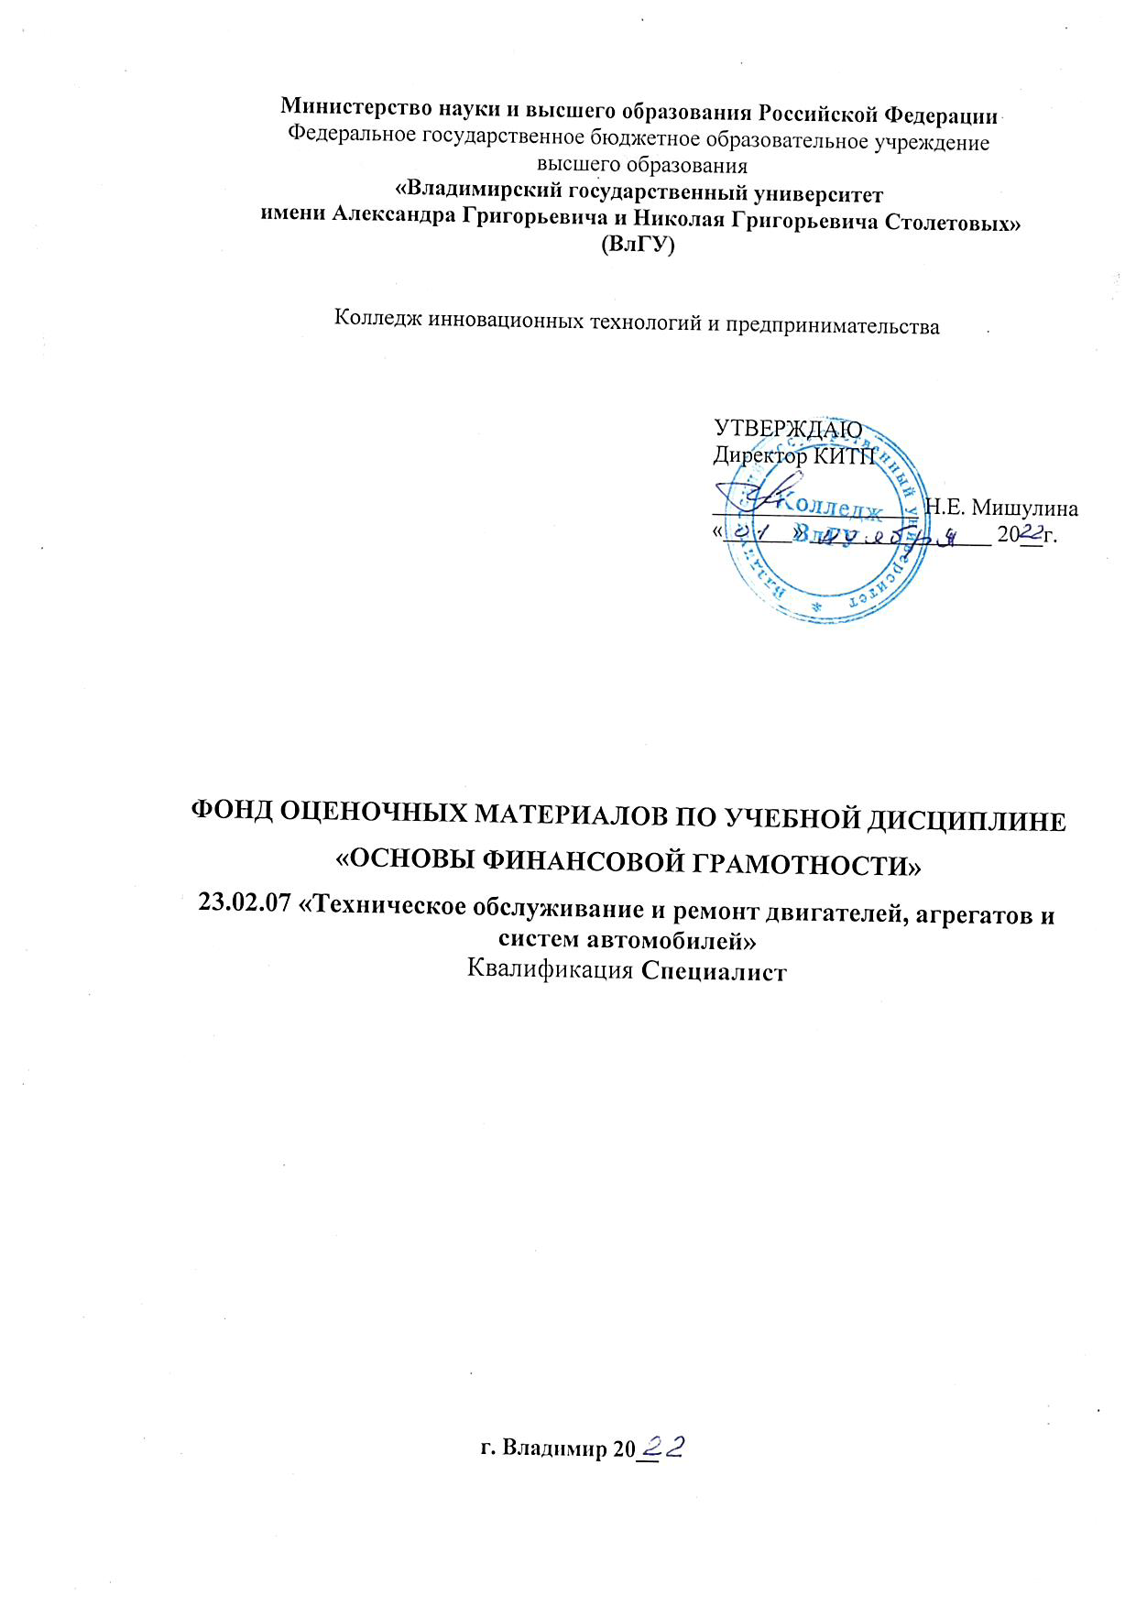
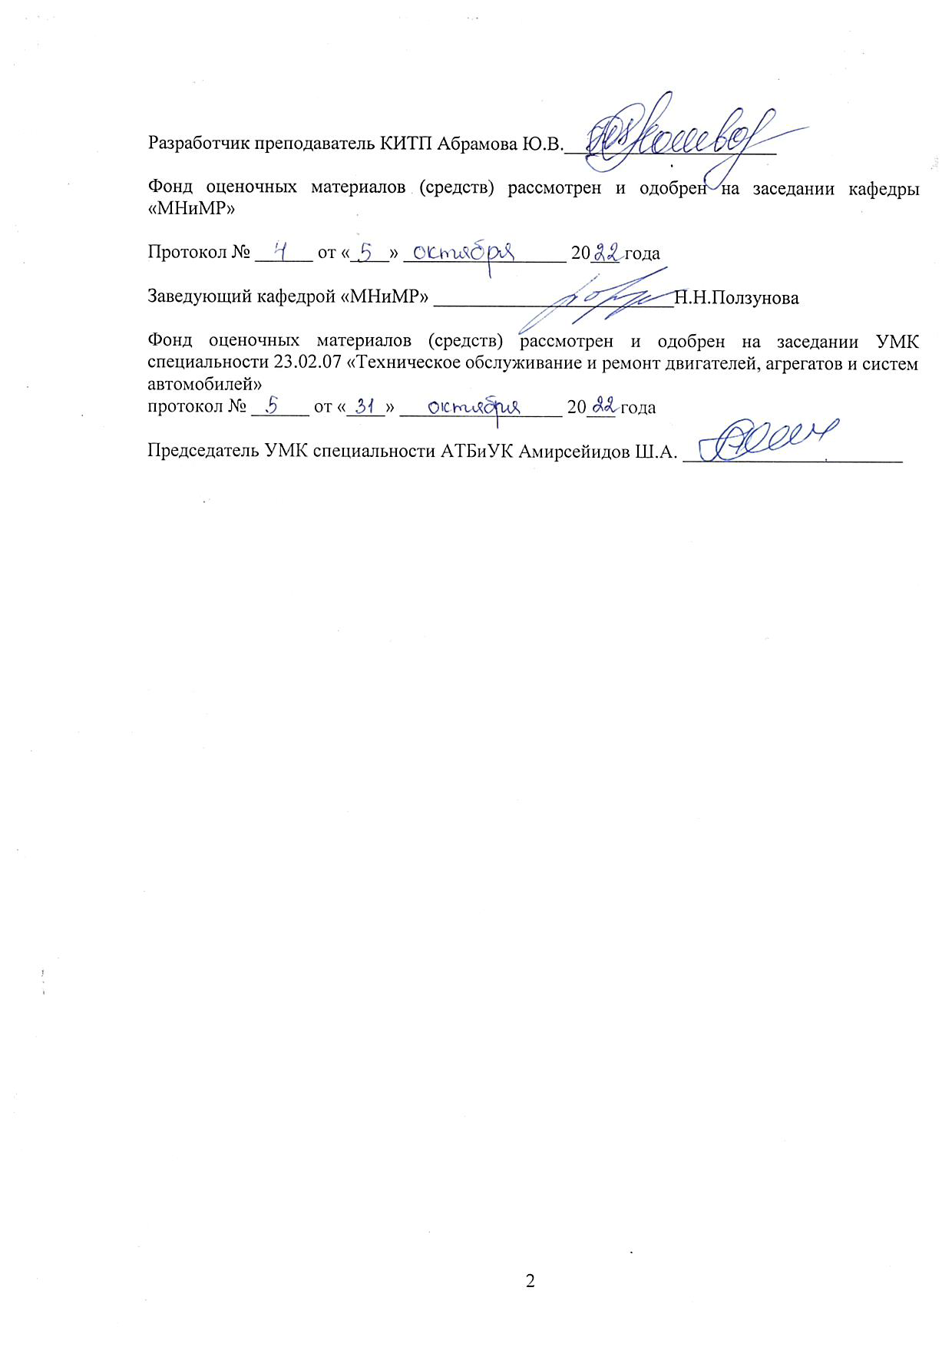

1.ПАСПОРТ ФОНДА ОЦЕНОЧНЫХ СРЕДСТВ ПО ДИСЦИПЛИНЕ

1.1. Характеристика основных видов деятельности студентов

Формируемые компетенции (код, содержание) | Результаты обучения по дисциплине | Наименование оценочного средства
ОК 1. Выбирать способы решения задач профессиональной деятельности применительно к различным контекстам | Уметь  Выбирать способы решения задач профессиональной деятельности, применительно к различным контекстам: распознавать стоящую перед ним задачу и выделять ее составные части; определять этапы решения задачи; составить план решения задачи; определить необходимые ресурсы, оценивать результаты и последствия своих действий.  Знать  - актуальный профессиональный и социальный контекст, в котором приходится осуществлять производственную деятельность,  - основные источники информации и ресурсы для решения стоящих задач,  - алгоритмы выполнения работ в профессиональной и смежных сферах,  структуру плана для решения задач, методику оценки результатов решения задач профессиональной деятельности. | Тестовые и ситуационные задания, задачи
ОК 02. Осуществлять поиск, анализ и интерпретацию информации, необходимой для выполнения задач профессиональной деятельности. | Уметь  Осуществлять поиск, анализ и интерпретацию информации, необходимой для выполнения задач профессиональной деятельности:  - определять необходимые источники информации,  выделять наиболее значимое в полученной информации, - составлять план работ на основе полученной информации.  Знать  номенклатуру информационных источников, применяемых в профессиональной деятельности,  - приемы структурирования информации, | Тестовые и ситуационные задания, задачи
ОК 03. Планировать и реализовывать собственное профессиональное и личностное развитие, предпринимательскую деятельность в профессиональной сфере, использовать знания по финансовой грамотности в различных жизненных ситуациях; | Уметь  Осуществлять техническое обслуживание автомобильных двигателей согласно технологи: ческой документации:  - уметь выполнять элементы технического обслуживания с последующим инструментальным контролем качества работы.  Знать  - принцип действия и правила подготовки средств технического контроля (СТК) состояния элементов двигателя автомобиля к использованию,  - методику использования СТК для диагностики технического состояния двигателя,  правила оформления результатов технического обслуживания. | Тестовые и ситуационные задания, задачи
ПК 5.1. Планировать деятельность подразделения по техническому обслуживанию и ремонту систем, узлов и двигателей автомобиля. | Уметь  - Осуществлять организацию и контроль деятельности персонала подразделения по техническому обслуживанию и ремонту автотранспортных средств  Знать  требований нормативных документов к техническому обслуживанию и ремонту автотранспортных средств | Тестовые и ситуационные задания, задачи
ПК 5.4. Разрабатывать предложения по совершенствованию деятельности подразделения по техническому обслуживанию и ремонту автотранспортных средств | Уметь  Разрабатывать предложения по совершенствованию деятельности подразделения, техническому обслуживанию и ремонту •автотранспортных средств  Знать  - требований нормативных документов к техническому обслуживанию и ремонту автотранспортных средств и технических возможностей ремонтного предприятия. | Тестовые и ситуационные задания, задачи

2. ОЦЕНОЧНЫЕ СРЕДСТВА ДЛЯ ТЕКУЩЕГО КОНТРОЛЯ ЗНАНИЙ ПО УЧЕБНОЙ ДИСЦИПЛИНЕ

Текущий контроль знаний, согласно «Положению о рейтинговой системе комплексной оценки знаний студентов в ВлГУ» (далее Положение) в рамках изучения дисциплины «История» предполагает выполнение заданий.

Рейтинг-контроль 1
Тестовое задание. Критерии оценки.
Максимальное количество баллов – 15.
За каждое правильно выполненное задание – 1 балл.
1.Выделите основную функцию ЦБ:
а) срочные вклады;
б) предоставление кредитов;
в) эмиссия денег;
г) оплата чеков.
2. Обслуживание государственного бюджета проводит:
а) государственный банк;
б) коммерческий банк;
в) инвестиционная компания.
3.Коммерческие банки:
а) осуществляют контроль над денежной массой в стране;
б) привлекают свободные денежные средства и размещают их в форме ссуд;
в) используют средства пенсионных фондов;
г) занимаются эмиссией денег.
4.Кредит – это:
а) финансирование государственных экономических программ;
б) ссуды на условиях возвратности и платности;
в) доверие кредитора заемщику;
г) привлечение денежных средств банками.
5.Вклады, которые снимаются целиком в оговоренный срок:
а) текущие;
б) до востребования;
в) срочные;
г) чековые;
6.Прибыль банка – это:
а) процент по депозитам;.
б) процент по кредитам;
в) разница всех доходов и расходов;
г) разница между ставками процента по кредитам и депозитам;
7. К пассивным операциям относится:
а) предоставление ссуд;
б) сделки с недвижимостью;
в) прием вкладов;
г) операции с ценными бумагами.
8. К активным операциям банка относится:
а) выдача кредитов;
б) прием вкладов;
в) накопление прибыли;
г) создание резервов.
9. Уменьшение учётной ставки ЦБ, скорее всего, приведёт:
а) к снижению процентов по кредитам;
б) к увеличению процентов по кредитам;
в) никак не скажется на ссудном проценте.
10. Процентная ставка, под которую ЦБ выдает кредит коммерческимбанкам:
а) норма обязательных резервов;
б) разность между процентными ставками по кредиту и депозиту ;
в) депозитарный процент;
г) учетная ставка ЦБ.
11. Форма кредитования, осуществляемая путем списания банком средств по счету клиента сверх остатка на его счете
а) Овердрафт
б) Факторинг
в) Форфейтинг
12. Для выдачи и возврата кредита в банке открывается … счет.
а) депозитный
б) ссудный
в) текущий
13. Банк Росси подотчетен …
а) Совету Федерации
б) Министерству Финансов
в) Государственной Думе
г) Национальному Банковскому Совету
д) Счетной палате РФ
14. Банк России может выдать кредит …
а) предприятию
б) коммерческому банку
в) частному лицу
15. Банк России осуществляет эмиссию …
а) банкнот и монет
б) векселей
в) облигаций
г) акций

Ключи к тесту
№ вопроса | Ответ
1 | в
2 | а
3 | б
4 | б
5 | в
6 | г
7 | в
8 | а
9 | а
10 | г
11 | а
12 | б
13 | в
14 | б
15 | а

Рейтинг-контроль 2
Тестовое задание. Критерии оценки.
Максимальное количество баллов – 15.
За каждое правильно выполненное задание – 1 балл.

1. Рынок ценных бумаг – это:
а) совокупность сделок, связанных с покупкой и продажей валюты;
б) совокупность сделок с ценными бумагами;
в) сделки с недвижимостью.
2. Главная задача рынка ценных бумаг – это:
а) привлечение капитала для политического развития;
б) удовлетворение общественных потребностей;
в) привлечение капитала для экономического развития.
3. Организованный рынок ценных бумаг осуществляется …
а) государством;
б) биржей;
в) акциями;
г) облигациями
4. Ценной бумагой не является:
а) ваучер;
б) чек;
в) платежное поручение;
г) опцион.
5. Акция – это:
а) не эмиссионная ценная бумага, закрепляющая права ее владельца на получение части прибыли акционерного общества в виде дивидендов;
б) эмиссионная ценная бумага, закрепляющая право ее владельца на получение от эмитента в предусмотренный в ней срок ее номинальной стоимости;
в) эмиссионная ценная бумага, закрепляющая права ее владельца на получение части прибыли акционерного общества в виде дивидендов на участие управлением акционерного общества и на часть имущества остающегося после его ликвидации.
6. Налоги – это:
а) денежные содержания из каждого работающего человека;
б) денежные и натуральные платежи, что выплачиваются из госбюджета;
в) денежные изъятия государства из прибыли и зарплаты;
г) обязательные платежи юридических и физических лиц в бюджет в размерах и в сроки, установленные законом.
7. Совокупность налогов, что взимаются в государстве, а также форм и методов их построения – это:
а) налоговая политика;
б) налоговая система;
в) фискальная функция;
г) принцип стабильности
8. Налоги возникли в результате:
а) развития торговли;
б) появления государства;
в) становление промышленности;
г) формирование товарно-денежных отношений.
9. Какой налог является федеральным?
а) Налог на добычу полезных ископаемых
б) Налог на имущество организаций
в) Земельный налог
10. К налогам регионального уровня относятся:
а) Налог на недра земли, сбор за пользование объектами растительного мира
б) Налог на игорный бизнес, транспортный налог
в) Налог на имущество физических лиц, налог на прибыль организаций
11. К местным налогам относятся:
а) Земельный налог; налог на имущество физических лиц
б) Транспортный налог; налог за пользование воздушным пространством
в) Налог на богатство; налог на добычу полезных ископаемых
12. Не относятся к элементам российской пенсионной системы:
а) субъекты обеспечения;
б) источники финансирования;
в) отдельные виды пенсий;
г) международные организации (МОТ, ВОЗ и т.п.).
13. Общий размер взносов для работодателей на обязательное пенсионное страхование составляет:
а) 16%;
б) 22%;
в) 32%;
г) 6%.
14. ПФР не осуществляет:
а) назначение и выплата пенсий сотрудникам правоохранительных органов;
б) ведение индивидуального (персонифицированного) учета;
в) контроль за правильностью исчисления и уплаты взносов на обязательное пенсионное страхование;
г) перерасчет страховых пенсий.
15. В российском законодательстве не предусмотрена:
а) страховая пенсия по старости;
б) пенсия за выслугу лет сотрудникам правоохранительных органов;
в) пенсия по инвалидности депутатам Государственной Думы РФ;
г) пенсия по инвалидности гражданам, пострадавшим в результате радиационных или техногенных катастроф.

Ключи к тесту
№ вопроса | Ответ
1 | б
2 | в
3 | б
4 | в
5 | в
6 | г
7 | б
8 | б
9 | а
10 | б
11 | а
12 | г
13 | б
14 | а
15 | в

Рейтинг-контроль 3
Тестовое задание. Критерии оценки.
Максимальное количество баллов – 30.
За каждое правильно выполненное задание – 2 балла.

1. Ключевые слова, определяющие понятие «предпринимательство»:
а) Риск, прибыль, потребности, конкуренция
б) Риск, прибыль, инициатива, инновации
в) Конкуренция, прибыль, налоги
2. Важнейшими чертами предпринимательства являются:
а) Риск и неопределенность, самостоятельность и свобода деятельности, опора на инновации
б) Постоянный поиск новых идей, риск, экономическая зависимость от макроэкономической ситуации в стране
в) Самостоятельность, оглядка на конкурентов, опора на инновации
3. К предпринимательству не относится деятельность:
а) Торговля продуктами питания
б) Организация регулярных пассажирских перевозок
в) Эмиссия ценных бумаг и торговля ими
4. Субъектами предпринимательства могут быть:
а) Физические лица
б) Физические и юридические лица
в) Юридические лица
5. Присущ ли риск предпринимательству?
а) Да, риск – это неотъемлемая составляющая предпринимательства
б) Да, но лишь в условиях кризисов и инфляции
в) Нет
6. Целью предпринимательства является:
а) Удовлетворение потребностей населения в товарах и услугах
б) Пополнение бюджета государства налоговыми поступлениями
в) Систематическое получение прибыли
7. Предпосылки, предопределяющие становление предпринимательства в России:
а) Политические, экономические, юридические,
б)Психологические, экономические, социальные
в) Политические, экономические, культурные
8. Какие бывают формы предпринимательства?
а) Частное, общее, государственное
б) Индивидуальное, партнерское, корпоративное
в) Индивидуальное, совместное
9. Что лежит в основе любого предпринимательства?
а) Четкая направленность на получение финансового результата
б) Желание максимально удовлетворить потребности общества в товарах и услугах
в) Желание занять максимально перспективную нишу на рынке
10. Что такое бизнес-план?
а) инструмент технического, организационно-экономического, финансового, управленческого обоснования дела, включая взаимоотношения с банками и инвестиционными, сбытовыми организациями, посредниками, потребителями
б) основной документ, на основании которого партнеры и инвесторы дают деньги
в) план предпринимательской деятельности фирмы, предприятия
г) все перечисленное верно
11. Кто такой финансовый мошенник?
а) Человек, присвоивший чужое имущество обманом
б) Человек, нашедший кошелек на улице
в) Человек, выигравший в лотерею
12. Вам пришло СМС с известного сайта с поздравлением с выигрышем, так как именно вы стали тысячным посетителем. Какая удача! Чтобы получить заветный выигрыш — телефон, необходимо переслать на указанный в СМС адрес копию всех страниц своего паспорта. Как вы поступите?
а) Ура, я выиграл новый телефон! Конечно, перешлю копию паспорта.
б) Копия паспорта нужна, иначе как доказать, что я победитель? Не очень хочется пересылать, но телефон стоит того.
в) Пересылать копию паспорта не буду. Просто так новые телефоны никому не раздают. А паспортными данными могут воспользоваться мошенники.
13. Что необходимо сделать в первую очередь, если вашу банковскую карту украли?
а) Забыть о случившемся
б) Заблокировать карту
в) Открыть новую карту
14. Вам необходимо снять деньги. В каком банкомате из нижеперечисленных вы снимете нужную сумму?
а) В уличном. Много людей ходит мимо, хотя улица плохо освещена.
б) В торговом центре. Не очень удобно, что вокруг банкомата постоянно много людей, но я сделаю это аккуратно.
в) В офисе банка. Там наверняка банкоматы проверяют на наличие устройств видео фиксации данных карты.
15. Вам пришло сообщение на мобильный телефон об ошибочном зачислении 200 рублей. Просят вернуть на указанный номер. Ваши действия?
а) Я честный, верну без разговоров.
б) А почему не было СМС от сотового оператора о зачислении средств?
в) Нет, явно деньги мне не поступали, свои отдавать не собираюсь.
г) Подумаю, но, скорее, верну. Вдруг я попаду в подобную ситуацию?

Ключи к тесту
№ вопроса | Ответ
1 | б
2 | а
3 | в
4 | б
5 | а
6 | в
7 | а
8 | б
9 | а
10 | г
11 | а
12 | в
13 | б
14 | в
15 | в

Оценочные средства самостоятельной работы студентов проверяется на практических занятиях в соответствии с учебным планом, задания, методические рекомендации и критерии оценки содержатся в «Методических рекомендациях к СРС и практическим работам по дисциплине «Основы финансовой грамотности» для студентов СПО» и доводится до сведения обучающихся исключительно в ходе применения этих оценочных средств в процессе обучения.

Если по итогам трех промежуточных аттестаций (на зачетной неделе), набранное студентом суммарное количество баллов по дисциплине менее 20, то студент не допускается до экзамена по данной дисциплине.
Допускается присвоение студенту дополнительных баллов «бонусов» за общую активность при изучении курса, поведение, подготовку реферата, выступление на конференции и пр.
Суммы баллов, набранные студентом по результатам каждой аттестации, включая премиальные баллы, заносятся преподавателем, проводящим аттестацию в соответствующую форму единой ведомости, используемую в течение всего семестра, которая хранится в деканате.
Общее распределение баллов текущего контроля по видам учебных работ для студентов (в соответствии с Положением)

п/п | Наименование занятий | Итоговая аттестация (диф.зачёт)
1 | Посещение занятий студентом | 5
2 | Рейтинг-контроль 1 | 15
3 | Рейтинг-контроль 2 | 15
4 | Рейтинг-контроль 3 | 30
5 | Выполнение семестрового плана самостоятельной работы | 30
6 | Дополнительные баллы («бонусы») | 5

- ОЦЕНОЧНЫЕ СРЕДСТВА ДЛЯ ПРОМЕЖУТОЧНОЙ АТТЕСТАЦИИ ПО УЧЕБНОЙ ДИСЦИПЛИНЕ

Промежуточная аттестация по итогам освоения дисциплины дифференцированный зачёт проводиться в зачётную неделю. Дифференцированный зачёт проводится по билетам, содержащим не менее 2 заданий. Студент пишет ответы на вопросы и задания билета на листах белой бумаги формата А4, на каждом из которых должны быть указаны: фамилия, имя, отчество студента; шифр студенческой группы; дата проведения экзамена; номер экзаменационного билета. Листы ответов должны быть подписаны и студентом и экзаменатором после получения студентом экзаменационного билета.

ПРИМЕРНЫЕ ВОПРОСЫ ОТКРЫТОГО ТИПА ДЛЯ ДИФФЕРЕНЦИРОВАННОГО ЗАЧЕТА И ПРОВЕРКИ ОСТАТОЧНЫХ ЗНАНИЙ

№ | Вопрос | Примерный ответ | Код контролируемой компетенции
 | Дайте определение понятию «Банк» | это финансовый посредник между вкладчиками и заёмщиками. | ОК 1-ОК 3, ПК 5.1, ПК 5.4
 | Дайте определение понятию «Центральный банк» | главный банк страны, который имеет исключительное право выпускать в обращение деньги и контролирует деятельность других банков. | ОК 1-ОК 3, ПК 5.1, ПК 5.4
 | Дайте определение понятию «Коммерческий банк» | кредитная организация, которая на основе лицензии Центрального банка осуществляет банковские операции. | ОК 1-ОК 3, ПК 5.1, ПК 5.4
 | Три важнейших показателя банка являются | - Наличие лицензии.  - Размер вкладов.  - Размер выданных кредитов. | ОК 1-ОК 3, ПК 5.1, ПК 5.4
 | В зависимости от формы собственности коммерческие банки могут быть: | • частными,  • государственными,  • смешанными, | ОК 1-ОК 3, ПК 5.1, ПК 5.4
 | Дайте определение понятию «Вклад» | денежный депозит на счёте в банке. | ОК 1-ОК 3, ПК 5.1, ПК 5.4
 | Перечислите виды вкладов | - до востребования (бессрочными)  - срочными (на определённый срок). | ОК 1-ОК 3, ПК 5.1, ПК 5.4
 | Дайте определение понятию «Кредит» | это предоставление банком денег во временное пользование | ОК 1-ОК 3, ПК 5.1, ПК 5.4
 | Перечислите три условия кредита | - Срочность  - Платность  - Возвратность | ОК 1-ОК 3, ПК 5.1, ПК 5.4
 | Участниками кредитного договора являются | - кредитор - банк, выдающий кредит  - заемщик - лицо, получающее кредит | ОК 1-ОК 3, ПК 5.1, ПК 5.4
 | Какие типы кредитов предоставляют российские банки | - Целевые (жилищные, автокредиты, образовательные, коммерческие)  - Нецелевые (потребительские) - это кредит, предоставляемый банком на приобретение товаров (работ, услуг) для личных, бытовых и иных непроизводственных нужд. | ОК 1-ОК 3, ПК 5.1, ПК 5.4
 | Что такое полная стоимость кредита | все платежи заёмщика по кредиту в дополнение к проценту | ОК 1-ОК 3, ПК 5.1, ПК 5.4
 | Что такое обеспечение кредита | материальные ценности, наличие которых у заёмщика гарантирует возможность возвращения долга. | ОК 1-ОК 3, ПК 5.1, ПК 5.4
 | Дайте определение понятию «Ипотека» | это долгосрочный целевой кредит под залог недвижимости. | ОК 1-ОК 3, ПК 5.1, ПК 5.4
 | Дайте определение понятию «Ценная» бумага | – это документ, удостоверяющий право на имущество | ОК 1-ОК 3, ПК 5.1, ПК 5.4
 | Назовите три участника рынка ценных бумаг | - Эмитент  - Фондовый рынок  - Инвестор | ОК 1-ОК 3, ПК 5.1, ПК 5.4
 | Дайте определение понятию «Налог» (tax) | обязательный индивидуально безвозмездный платёж, взимаемый с физических и юридических лиц в целях финансового обеспечения деятельности государства | ОК 1-ОК 3, ПК 5.1, ПК 5.4
 | Назовите не менее трех основных функций налога | - Фискальная.  - Распределительная.  - Регулирующая.  - Контрольная. | ОК 1-ОК 3, ПК 5.1, ПК 5.4
 | Дайте определение понятию налоговой системы | Это совокупность всех налогов и сборов, взимаемых на территории РФ. | ОК 1-ОК 3, ПК 5.1, ПК 5.4
 | Дайте определение понятию «Пенсия» | это регулярное (обычно ежемесячное) денежное пособие, выплачиваемое лицам, которые достигли пенсионного возраста (пенсии по старости), имеют инвалидность или потеряли кормильца | ОК 1-ОК 3, ПК 5.1, ПК 5.4
 | Перечислите три вида пенсий | - Страховые  - Накопительные  3. Пенсия по государственному обеспечению | ОК 1-ОК 3, ПК 5.1, ПК 5.4
 | Перечислите три фактора, влияющих на размер пенсий | • Длительность вашего страхового стажа.  • Размер официальной зарплаты.  • Возраст обращения за назначением страховой пенсии. | ОК 1-ОК 3, ПК 5.1, ПК 5.4
 | Дайте определение понятию «Бизнес» | это предпринимательская деятельность для получения прибыли | ОК 1-ОК 3, ПК 5.1, ПК 5.4
 | Дайте определение понятию «Стартап» | это новый бизнес, продукт которого ранее не существовал | ОК 1-ОК 3, ПК 5.1, ПК 5.4
 | Дайте определение понятию «Бизнес-план» | форма представления деловых предложений и проектов с информацией о производственной, сбытовой и финансовой деятельности фирмы, с оценкой потребностей в финансировании и условиями окупаемости. | ОК 1-ОК 3, ПК 5.1, ПК 5.4
 | Дайте определение понятию «Финансовый риск» | вероятность полной потери инвестированных денег, убытка или более низкого дохода по сравнению с ожидаемым | ОК 1-ОК 3, ПК 5.1, ПК 5.4
 | Что такое мошенничество | хищение чужого имущества или приобретение права на чужое имущество путём обмана, подлога, злоупотребления доверием | ОК 1-ОК 3, ПК 5.1, ПК 5.4
 | Перечислите не менее трех видов мошенничества | - Интернет-мошенничество  - Мошенничество с использованием банковских карт  - Финансовые пирамиды  - Мошенничество на рынке недвижимости | ОК 1-ОК 3, ПК 5.1, ПК 5.4

ИТОГОВЫЕ ТЕСТОВЫЕ ЗАДАНИЯ ПО УЧЕБНОЙ ДИСЦИПЛИНЕ
№ п/п | Контролируемые разделы (темы) | Тестовые задания с вариантами ответов | Код контролируемой компетенции
1 | Что такое банк и чем он может быть полезен. Какие бывают банковские вклады и каковы их условия. | 1. Выделите основную функцию ЦБ:  а) срочные вклады;  б) предоставление кредитов физическим лицам;  в) эмиссия денег;  г) оплата чеков.  2. Коммерческие банки:  а) осуществляют контроль над денежной массой в стране;  б) привлекают свободные денежные средства и размещают их в форме ссуд;  в) используют средства пенсионных фондов;  г) занимаются эмиссией денег.  3. К пассивным операциям относится:  а) предоставление ссуд;  б) сделки с недвижимостью;  в) прием вкладов;  г) операции с ценными бумагами.  4. К активным операциям банка относится:  а) выдача кредитов;  б) прием вкладов;  в) накопление прибыли;  г) создание резервов.  5. Процентная ставка, под которую ЦБ выдает кредит коммерческим банкам:  а) норма обязательных резервов;  б) разность между процентными ставками по кредиту и депозиту;  в) депозитарный процент;  г) учетная ставка ЦБ.  6. Банк Росси подотчетен …  а) Совету Федерации  б) Министерству Финансов  в) Государственной Думе  г) Национальному Банковскому Совету | ОК 1-ОК 3, ПК 5.1, ПК 5.4
2 | Что такое кредит и как оценить его условия. Как понять, сможете ли вы выплатить кредит. | 7. Кредит, предоставляемый банком на приобретение товаров (работ, услуг) для личных, бытовых и иных непроизводственных нужд – это:  а) потребительский кредит;  б) автокредит;  в) ипотека;  г) образовательный кредит.  8. Участником кредитного договора не является:  а) кредитор;  б) заемщик;  в) брокер. | ОК 1-ОК 3, ПК 5.1, ПК 5.4
3 | Ипотека: как решить жилищную проблему и не попасть в беду | 9. Задаток, денежная сумма, которую заёмщик вносит в счёт причитающихся с него по договору платежей в обеспечение исполнения обязательств по ипотеке – это  а) депозит;  б) страховка;  в) первоначальный взнос  10. Ипотека является кредитом, предоставляемым на покупку:  а) движимого имущества;  б) валюты и ценных бумаг;  в) драгоценных металлов;  г) недвижимости. | ОК 1-ОК 3, ПК 5.1, ПК 5.4
4 | Фондовый и валютный рынки: как их использовать для роста доходов | 11. Рынок ценных бумаг – это:  а) совокупность сделок, связанных с покупкой и продажей валюты;  б) совокупность сделок с ценными бумагами;  в) сделки с недвижимостью.  12. Ценной бумагой не является:  а) акция;  б) облигация;  в) платежное поручение. | ОК 1-ОК 3, ПК 5.1, ПК 5.4
5 | Налоги: почему их надо платить | 13. Налог — это:  а) обязательный индивидуальный безвозмездный платёж, осуществляемый физическими и юридическими лицами в бюджет государства;  б) добровольный платёж, уплачиваемый физическими лицами для благотворительных целей;  в) платёж, уплачиваемый физическими и юридическими лицами в натуральной форме;  г) нет верного ответа.  14. Совокупность налогов, что взимаются в государстве, а также форм и методов их построения – это:  а) налоговая политика;  б) налоговая система;  в) фискальная функция;  г) принцип стабильности | ОК 1-ОК 3, ПК 5.1, ПК 5.4
6 | Обеспеченная старость: возможности пенсионного накопления | 15. Продолжительность периодов работы и (или) иной деятельности, за которые начислялись и уплачивались страховые взносы в Пенсионный фонд РФ – это  а) страховой стаж;  б) продолжительность работы;  в) период временной нетрудоспособности  16. Пенсия – это:  а) регулярное денежное пособие, выплачиваемое лицам, которые достигли пенсионного возраста, или имеют инвалидность, или потеряли кормильца;  б) денежные выплаты государства обанкротившимся предприятиям;  в) денежные компенсации гражданам РФ, потерявшим работу;  г) регулярные денежные компенсации женщинам, имеющим двух и более детей. | ОК 1-ОК 3, ПК 5.1, ПК 5.4
7 | Собственный бизнес: как создать и не потерять | 17. Новый бизнес, продукт которого ранее не существовал – это  а) стартап;  б) ваучер;  в) эмитент  18. Какое государственное ведомство осуществляет регистрацию коммерческих юридических лиц?  а) Министерство юстиции;  б) Министерство экономического развития;  в) Федеральная налоговая служба;  г) Министерство промышленности и торговли. | ОК 1-ОК 3, ПК 5.1, ПК 5.4
8 | Риски в мире денег: как защититься от разорения | 19. Вам пришло СМС с известного сайта с поздравлением с выигрышем, так как именно вы стали тысячным посетителем. Какая удача! Чтобы получить заветный выигрыш — телефон, необходимо переслать на указанный в СМС адрес копию всех страниц своего паспорта. Как вы поступите?  а) Ура, я выиграл новый телефон! Конечно, перешлю копию паспорта.  б) Копия паспорта нужна, иначе как доказать, что я победитель? Не очень хочется пересылать, но телефон стоит того.  в) Пересылать копию паспорта не буду. Просто так новые телефоны никому не раздают. А паспортными данными могут воспользоваться мошенники.  20. Что необходимо сделать в первую очередь, если вашу банковскую карту украли?  а) Забыть о случившемся  б) Заблокировать карту  в) Открыть новую карту | ОК 1-ОК 3, ПК 5.1, ПК 5.4

Ключи к тесту
1 | в | 11 | б
2 | б | 12 | в
3 | в | 13 | а
4 | а | 14 | б
5 | г | 15 | а
6 | в | 16 | а
7 | а | 17 | а
8 | в | 18 | в
9 | в | 19 | в
10 | г | 20 | б

Максимальное количество баллов, которое студент может получить на зачете, в соответствии с Положением составляет 40 баллов.

Оценка в баллах | Критерии оценивания
30-40  «Отлично» | Студент глубоко и прочно усвоил программный материал, исчерпывающе, последовательно, четко и логически стройно его излагает, умеет тесно увязывать теорию с практикой, свободно справляется с задачами, вопросами и другими видами применения знаний, причем не затрудняется с ответом при видоизменении заданий, использует в ответе материал монографической литературы, правильно обосновывает принятое решение, владеет разносторонними навыками и приемами выполнения практических задач, подтверждает полное освоениетребований, предусмотренных программой экзамена.
20-29  «Хорошо» | Студент показывает твердое знания материала, грамотно и по существу излагает его, не допуская существенных неточностей в ответе на вопрос, правильно применяет теоретические положения при решении практических вопросов и задач, владеет необходимыми навыками и приемами их выполнения, допуская некоторые неточности; демонстрирует хороший уровень освоения материала, информационной и коммуникативной культуры и в целом подтверждает освоение требований, предусмотренных программой экзамена.
10-19  «Удовлетвори  тельно» | Студент показывает знания только основного материала, но не усвоил его деталей, допускает неточности, недостаточно правильные формулировки, в целом, не препятствует усвоению последующего программного материала, нарушения логической последовательности в изложении программного материала, испытывает затруднения при выполнении практических работ, подтверждает освоение требований, предусмотренных программой экзамена на минимально допустимом уровне.
Менее 10 «Неудовлетво  рительно» | Студент не знает значительной части программного материала (менее 50% правильно выполненных заданий от общего объема работы), допускает существенные ошибки, неуверенно, с большими затруднениями выполняет практические работы, не подтверждает освоение требований, предусмотренных программой экзамена.

Максимальная сумма баллов, набираемая студентом по дисциплине (части дисциплины, читаемой в течение одного семестра), закрываемой семестровой (итоговой) аттестацией, равна 100. На основе набранных баллов, успеваемость студентов в семестре определяется следующими оценками: «отлично», «хорошо», «удовлетворительно» и «неудовлетворительно» за дисциплины, закрываемые экзаменам по следующей шкале

Оценка  В баллах | Обоснование | Уровень  сформированности  требований
91 -100  «Отлично» | Теоретическое содержание курса освоено полностью, без пробелов необходимые практические навыки работы с освоенным материалом сформированы, все предусмотренные программой обучения учебные задания выполнены, качество их выполнения оценено числом баллов, близким к максимальному | Высокий уровень
74-90  «Хорошо» | Теоретическое содержание курса освоено полностью, без пробелов, некоторые практические навыки работы с освоенным материалом сформированы недостаточно, все предусмотренные программой обучения учебные задания выполнены, качество выполнения ни одного из них не оценено минимальным числом баллов, некоторые виды заданий выполнены с ошибками | Продвинутый  уровень
61-73  «Удовлетворительно» | Теоретическое содержание курса освоено частично, но пробелы не носят существенного характера, необходимые практические навыки работы с освоенным материалом в основном сформированы, большинство предусмотренных программой обучения учебных заданий выполнено, некоторые из выполненных заданий, возможно, содержат ошибки | Пороговый уровень
Менее 60  «Неудовлетворительно» | Теоретическое содержание курса не освоено, необходимые практические навыки работы не сформированы, выполненные учебные задания содержат грубые ошибки | Требования не сформированы

